Реализация программы наставничества «Вместе к успеху!»
в условиях формирования нового коллектива

Проблема, актуальность
Новый коллектив, как правило, это разобщенный коллектив на начальном этапе. Индивидуальные усилия отдельных педагогов не могут быть достаточно эффективными, если они не согласованы с действиями других педагогов, если нет единства действий. Поэтому так важно решить эту проблему в максимально короткие сроки.
Участники: педагоги-наставники; педагоги-наставляемые (молодые специалисты и вновь принятые опытные квалифицированные педагоги)
Цель: создание условий для максимально полного раскрытия и развития потенциала личности наставляемого и наставника, необходимого для успешной личностной и профессиональной самореализации в условиях формирования нового коллектива.
Задачи:
- оказывать помощь в профессиональной и должностной адаптации педагога, в отношении которого осуществляется наставничество (знакомство с условиями осуществления педагогической деятельности, ознакомление с традициями и укладом школьной жизни, а также помощь в преодолении профессиональных трудностей, возникающих при выполнении должностных обязанностей);
- обеспечивать формирование и развитие профессиональных компетенций педагога, в отношении которого осуществляется наставничество;
- ускорять процесс профессионального становления и развития педагогов, в отношении которых осуществляется наставничество, развитие их способности самостоятельно, качественно и ответственно выполнять возложенные функциональные обязанности в соответствии с занимаемой должностью;
- содействовать в выработке навыков профессионального поведения педагогов, в отношении которых осуществляется наставничество, соответствующего профессионально-этическим принципам, а также требованиям, установленным законодательством;
- содействовать созданию психологически комфортной образовательной среды наставничества, способствующей раскрытию личностного, профессионального, творческого потенциала педагогов путем проектирования их персонализированных программ наставничества;
- способствовать развитию профессиональных компетенций педагогов в условиях цифровой образовательной среды, востребованности использования современных информационно-коммуникативных и педагогических технологий путем внедрения разнообразных, в том числе реверсивных, сетевых и дистанционных форм наставничества.
Планируемые результаты реализации программы наставничества «Вместе к успеху!»:
для молодого педагога: получение знаний, развитие навыков и умений, повышение квалификации, развитие профессиональных компетенций;
для квалифицированного педагога: развитие деловых и лидерских качеств, повышение профессионального уровня.
Концептуальная идея практики и новизна
Новизна заключается в создании и включении в действующую систему наставничества школы сочетания эффективных форм, методов, приемов и средств наставнической деятельности как с квалифицированными, так и молодыми педагогами в условиях формирования нового коллектива.
Нами представлена модель реализуемой программы наставничества «Вместе к успеху!» в условиях формирования нового коллектива в виде циклического алгоритма. Модель предусматривает следующие этапы профессионального становления педагогов в условиях формирования нового коллектива:
- овладение профессией;
- профессиональная компетентность;
- зрелость, самореализация;
- выбор индивидуальной линии профессионального развития.
Маршрут прохождения каждого этапа рассматривается на разных уровнях освоения - отдельно для молодых и отдельно для квалифицированных педагогов.
Каждый этап предусматривает анализ и самоанализ (соответствует ли педагог требованиям Профстандарта). В зависимости от ответа (да или нет) наставническая пара принимает решение о корректировке плана деятельности и дальнейшей линии развития.
В стендовом докладе в виде круговой диаграммы представлены формы методы, приемы, средства и периоды реализации наставнической программы в условиях формирования нового коллектива. Отдельно выделены формы, используемые в работе с молодыми педагогами и квалифицированными педагогами.
Формы, методы, приемы и средства
При реализации программы наставничества «Вместе к успеху!» в условиях формирования нового коллектива используются следующие формы:
- индивидуальные, групповые;
- руководитель - педагог; педагог - педагог (лидер - пассивный, равный – равному, определившийся - неопределившийся, лидер педагогического сообщества – педагог, испытывающий проблемы, активный профессионал – равнодушный потребитель).
Используемые методы и приёмы:
- «Калейдоскоп значимых событий» (еженедельный планинг);
- «Время вопросов и ответов» (целевая беседа);
- «Делай, как я!» (решение практических задач, личный пример);
- «Лестница успеха» (дорожная карта развития профессиональных компетенций);
- «Я творец и мастер» (эффективные педагогические практики).
Средства: методические пособия, интернет-ресурсы, вебинары, видеоуроки, видеоконференции.

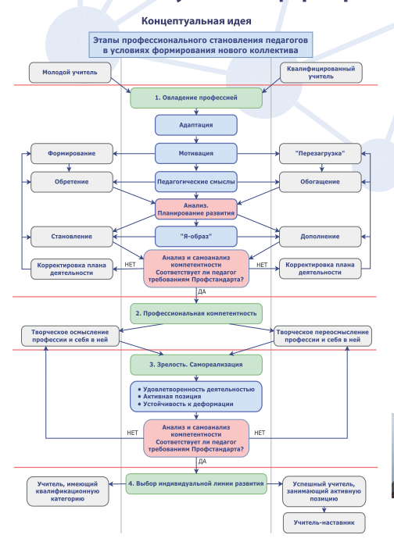

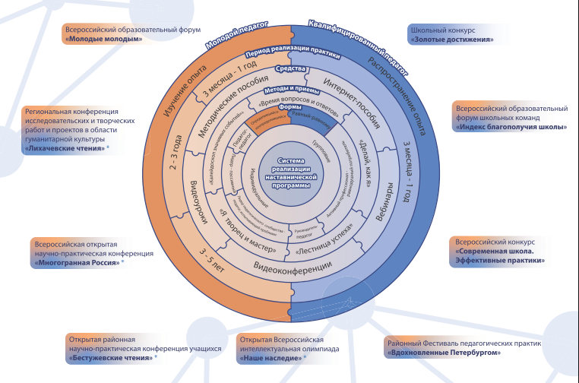

Представление опыта
Отдельно для молодых (изучение опыта) и квалифицированных педагогов (распространение опыта) описаны мероприятия школьного, муниципального, городского, регионального, федерального уровней, в которых педагоги демонстрируют свои профессиональные компетентности:
- Школьный конкурс «Золотые достижения»;
- Открытая районная научно-практическая конференция учащихся «Бестужевские чтения» *;
- Региональная конференция исследовательских и творческих работ и проектов в области гуманитарной культуры «Лихачевские чтения»*;
- Региональная конференция исследовательских и творческих работ и проектов в области гуманитарной культуры «Лихачевские чтения»*;
- Районный Фестиваль педагогических практик «Вдохновленные Петербургом»;
- Всероссийский образовательный форум школьных команд «Индекс благополучия школы»;
- Всероссийский конкурс «Современная школа. Эффективные практики»;
- Всероссийская открытая научно-практическая конференция «Многогранная Россия»*;
- Всероссийский образовательный форум «Молодые молодым».
Знаком * отмечены мероприятия, предусматривающие возможность участия детей с особыми образовательными потребностями (ООП).
Нормативно-правовое обеспечение представлено на сайте Школы № 619 в разделе Подразделения. Методическая служба. Система наставничества.
Система наставничества — Школа № 619 (school619.ru)
- Приказ № 539 а-о от 31.08.2022 «Об утверждении положения о системе (целевой модели) наставничества педагогических работников в Школе № 619»
- Приказ № 539 б-о от 31.08.2022 «О закреплении наставнических пар/групп»
- Положение о системе (целевой модели) наставничества педагогических работников в ГБОУ СОШ № 619 Калининского района Санкт-Петербурга
- Дорожная карта (план мероприятий) по реализации положения о системе (целевой модели) наставничества педагогических работников в Школе № 619 Калининского района Санкт-Петербурга (2022-2023 учебный год)
- База наставников
Период реализации программы наставничества «Вместе к успеху!» в условиях формирования нового коллектива – 4 года.
Результативность практики наставничества

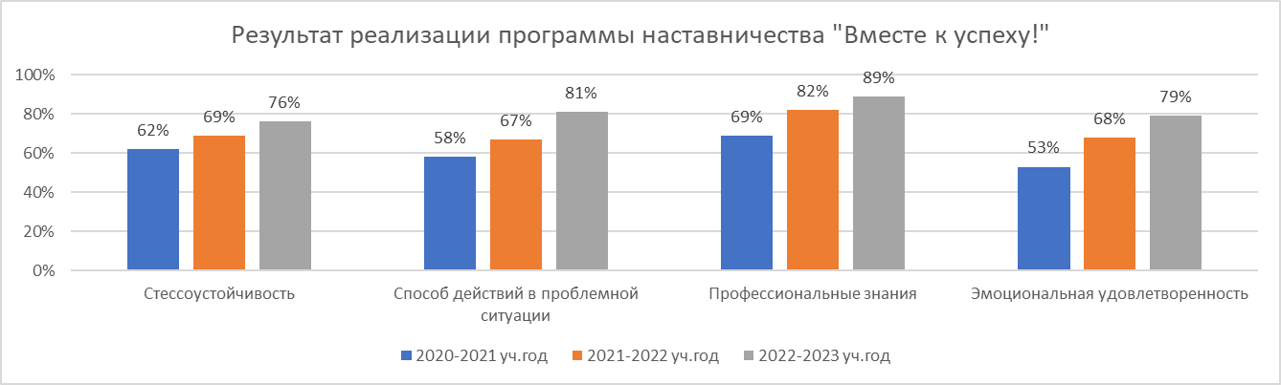

Эффективность реализации программы наставничества «Вместе к успеху!»
для педагогического коллектива:
- рост эмоциональной удовлетворенности;
- демонстрация эффективных способов действий в проблемных ситуациях;
для образовательной организации:
- повышение качества образования;
- уменьшение количества обращений от родителей по вопросам качества преподавания и организации учебного процесса.
Для успешной реализации практики наставничества были созданы следующие условия применения:
- организационно-правовые (разработаны и утверждены Положение о наставничестве, Приказы, Дорожная карта, База наставников);
- психолого-педагогические (создание атмосферы психологического комфорта и доверия, взаимопомощи и уважения в педагогическом коллективе);
- кадровые (наличие в образовательной организации руководителя, разделяющего ценности отечественной системы образования, приоритетные направления ее развития; куратора реализации персонализированных программ наставничества; наставников – педагогов, которые имеют подтвержденные результаты педагогической деятельности; демонстрируют образцы лучших практик преподавания, профессионального взаимодействия с коллегами; педагога-психолога, в фокусе которого находятся личности наставника наставляемого, организация и психологическое сопровождение их взаимодействия);
- материально-технические (помещение для индивидуальных и групповых (малых групп) встреч наставников и наставляемых, еженедельный планинг электронные ресурсы, чаты/группы наставников-наставляемых в социальных сетях, скоростной интернет);
- финансовые (стимулирование педагогических работников с целью поощрения и мотивирования на дальнейшую результативную деятельность).

Тиражируемость предполагается на уровне города, региона, страны.

